**BUG**处理流程

**BUG** 处理流程图

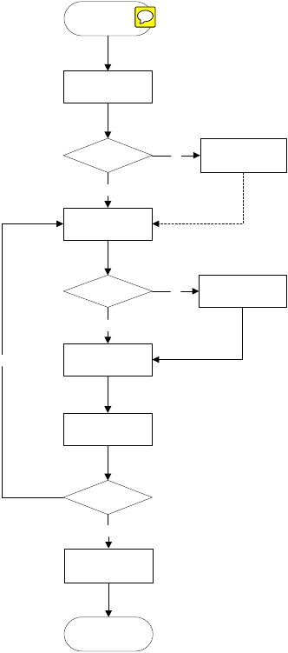

进入禅道

新建缺陷

是否打开缺陷

是

(重新)打开

处理缺陷

是

否

否

否决缺陷处理

延期处理

否

修复缺陷

回归测试

是否关闭

是

关闭缺陷

结束

1.缺陷处理流程图中判定说明：

1) 是否打开缺陷：开发组长/经理查阅缺陷，确认为缺陷后，指定优先级、

估计修复日期再指派给相关开发人员；如果确认为不是缺陷的，注释中

说明理由，予以否决。

2) 处理缺陷：开发处理缺陷；如果缺陷短期内进行修复存在困难，且该缺

陷对于功能实现影响不大的，应该给开发组长/经理说明情况，让开发组

长/经理与缺陷相关人员协调后延期处理该缺陷，并在注释中说明理由，

估计修复日期和指明计划关闭版本。

3) 是否关闭：测试人员对回归通过的缺陷进行关闭；否则重新打开缺陷。

并在注释中说明重新打开理由。

2.缺陷处理流程图中流程说明：

1) 新建缺陷：测试人员（其他人员）根据缺陷填写说明，新建缺陷。

2) 否决缺陷处理：对已否决的缺陷，最后由测试发起会议（形式可以根据

情况而定），找到缺陷相关人员进行确认。如果确认为是无效的缺陷，保

持“已否决”状态，否则重新打开缺陷，并指派给相关处理人员。

3) （重新）打开：开发人员应该处理自己手上“打开”和“重新打开”的

缺陷。

4) 延期处理：开发组长/经理根据情况，对缺陷进行延期处理。

5) 修复缺陷：开发人员处理完缺陷后，把缺陷状态改为“已修复”状态。

并通知测试人员进行回归。

6) 回归测试：测试人员对已经修复的缺陷进行回归。

7) 关闭缺陷：测试人员回归测试通过后，对缺陷进行关闭。